文件說明 | 20121226 下拉式前端Disable
EF版本 | □SP6 □SP7 □7.X □2.X ■3.X □CRM |  |  | 發行範圍 | ■對內 □對外
撰寫人 | 李欣馨 | 撰寫日期 | 2012/12/26 | 修改人 |  | 修改日期
相關程式
目的：下拉式前端Disable
功能： 將下拉式選單停用
參考：環球(EFNET0096) 公司目標設定作業(RESAF011)

【錯誤寫法】
一般寫法會直接將繫結的下拉式停用，
但停用後，欄位值會自動被改成下拉式的第一個選項，造成錯誤。

設計方法：
【欄位設計】

畫面上(沒做繫結)

onchange事件
值一改變，把值塞到隱藏區
Page_Load事件
畫面一打開，把值丟回畫面上

隱藏區(有做繫結)

【邏輯設計】
畫面上欄位停用後，
要將隱藏區的值重設給畫面上

畫面上(沒做繫結)
隱藏區(有做繫結)

Step1. FormId.aspx 設計兩個下拉式，
- 畫面上的，不做繫結動作
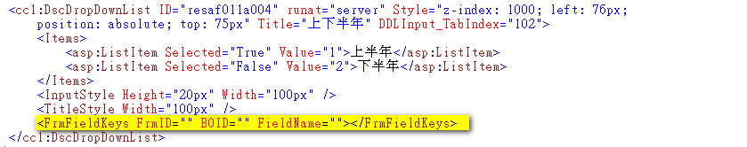

2. 隱藏區的，做欄位繫結動作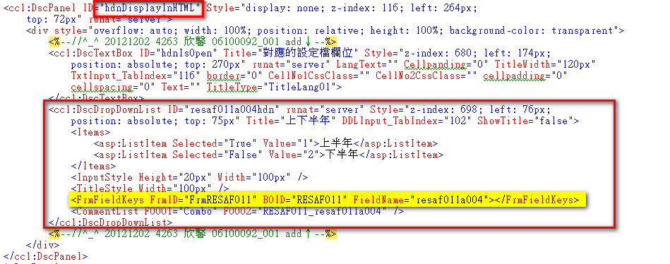
Step2. FormId.aspx.cs 的 settingClientFunction() 註冊onchange事件
畫面上欄位一修改，將畫面上欄位值塞到隱藏欄位。(做同步動作)
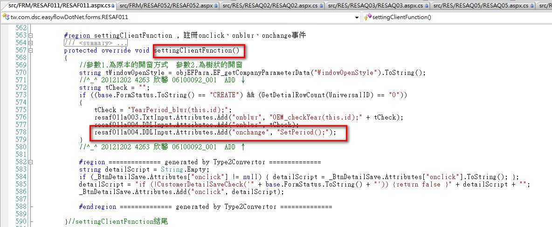
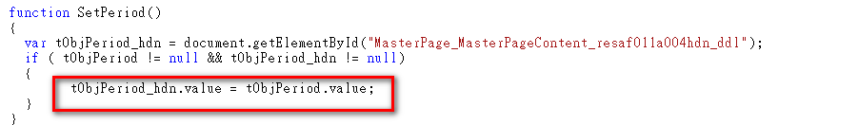
Step3. FormId.aspx.cs 的Page_Load()
畫面一打開，將隱藏欄位的值重新賦予給畫面上。(做同步動作)
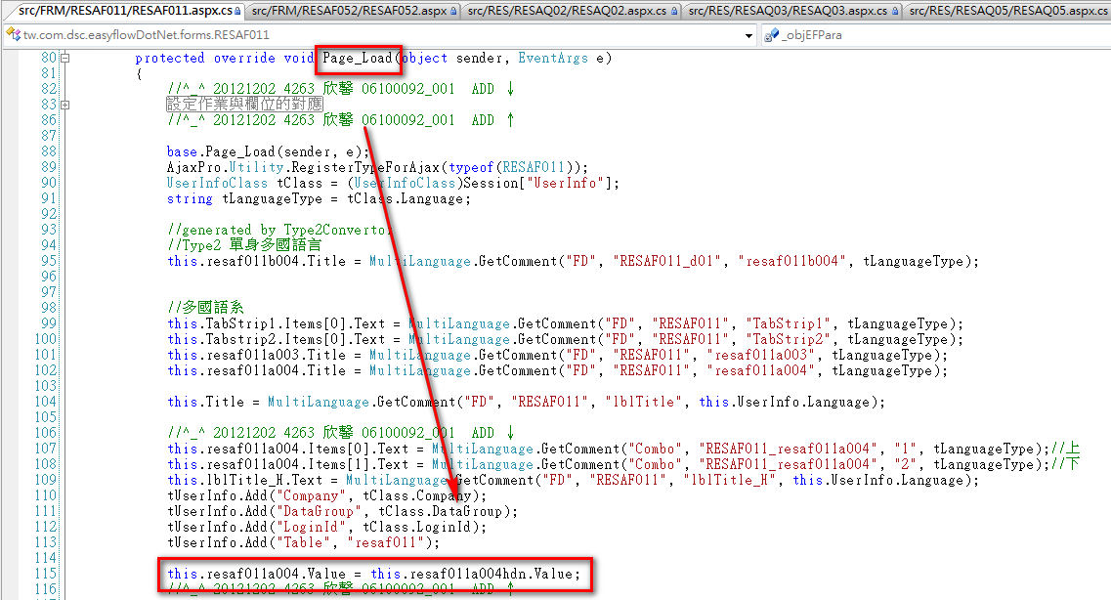
Step4. FormId.js 下拉式停用
- 將畫面上的下拉式停用
- 將隱藏欄位的值賦予給畫面上的欄位
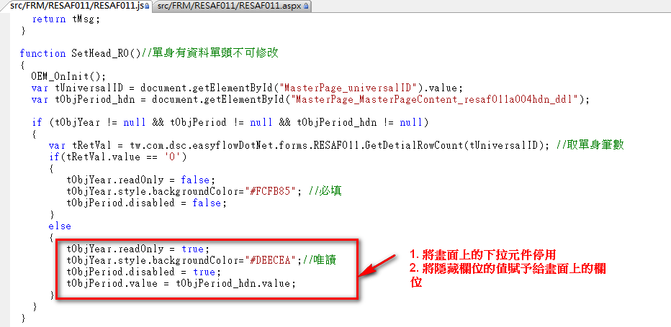

Step5. 沒繫結的欄位，要自己設多國語系。
